Ремонт вентильного смесителя в ванной своими руками - рекомендации от меня
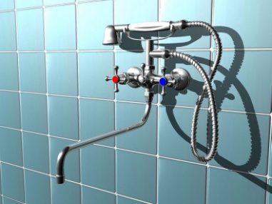
http://bezsantexnika.ru/wp-content/uploads/2014/04/smesitel1.jpg
Вентильный смеситель с кран-буксами
В большинстве случаев в ванных комнатах используются вентильные и рычажные смесители, где регулировка потока воды осуществляется кран-буксами или картриджами. В данном случае речь пойдёт о вентильной запорной арматуре, а точнее, о том, как самостоятельно устранить протечку из-под вентиля или излива, не прибегая к помощи сантехника.

Ремонтируем смеситель
Примечание. Я хочу рассказать именно о ремонте, а не замене кран-буксы. Замена возможна не всегда, тем более, если вы можете заняться этим только вечером, когда закрыты магазины, торгующие сантехникой.

Кран-букса
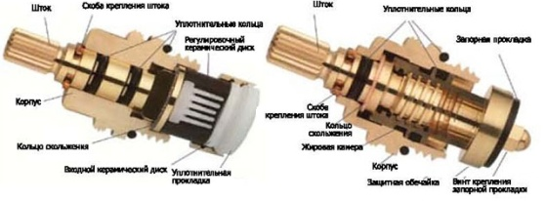
http://www.santehdom.ru/imgs/param6_6221_kranbuksa_(1).jpg
Кран-букса с керамической парой (слева) и червячным штоком (справа)
Прежде чем заняться ремонтом запорной арматуры, давайте разберёмся, как функционирует кран-букса с керамической парой:
- есть два вида подобных запоров, но в настоящее время практически 100% смесителей производятся с керамической парой;
- такое устройство гораздо надёжнее, так как имеет больший эксплуатационный ресурс, а кран является полуоборотным, то есть, он удобнее в эксплуатации;
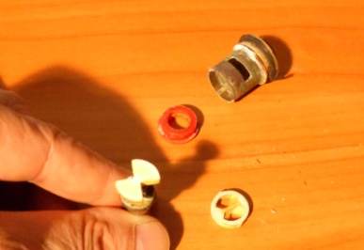
https://img-fotki.yandex.ru/get/97884/102936319.1e/0_de8dc_1d12d87_orig
Керамическая пара состоит их двух пластин - подвижной и неподвижной
- сама керамическая пара состоит из входного подвижного диска, который прикреплён к штоку (на фотографии я держу его в руке) и регулировочного неподвижного (он лежит на столе справа);
- соприкасающиеся поверхности этих дисков отшлифованы до зеркального состояния и легко трутся друг о друга;
- суть регулировки заключается в следующем - когда отверстия на двух пластинах совпадают полностью, тогда обеспечивается максимальный пропуск воды, но при повороте входной диск смещается вокруг своей оси, постепенно перекрывая отверстия и поток, соответственно ослабевает;
- при полной закупорке отверстия у пластин не совпадают вообще;
- диски между собой прижимаются уплотнительным кольцом (на фотографии оно красного цвета), которое, в свою очередь, упирается на внутреннюю стенку камеры смесителя;
- но со временем резина изнашивается, упор ослабевает и возникает протечка.
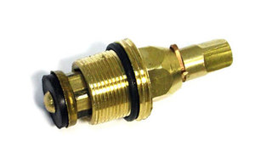
http://septik.guru/imgs/443/kran-buksa.jpg
Кран-букса с червячным штоком
С червячным штоком:
- а вот устройство кран-буксы с червячным штоком гораздо проще - там шток смещается взад вперёд при помощи червячной передачи, приподнимая или опуская клапан с резиновым уплотнителем;
- сама червячная передача находится в жировой камере и, благодаря ней, вода не проникает сквозь зазоры;
- основной проблемой здесь является износ резинового кольца на клапане, которое легко заменить;
- но может также быть износ червячной передачи и в таком случае букса подлежит замене.

Приступаем к ремонту
Примечание. Я специально взял старый смеситель, чтобы было удобнее показать вам наглядно, в фотографиях, как самостоятельно произвести ремонт. Но вы можете делать то же самое на рабочем смесителе.
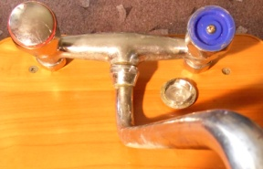
https://img-fotki.yandex.ru/get/31237/102936319.1e/0_de8d8_70be45fc_orig
Снимаем декоративную заглушку
Конечно, в первую очередь, вам нужно перекрыть воду, но сделать это нужно не только на общей подаче, но и на бойлере или газовой колонке, чтобы убрать давление из системы. Затем снимаете декоративную заглушку, поддев её ножом или отвёрткой вам откроется доступ к винту, который удерживает вентиль.
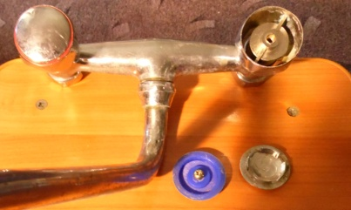
https://img-fotki.yandex.ru/get/47741/102936319.1e/0_de8d9_5fbed8db_orig
Откручиваем винт и снимаем крышку
Теперь откручиваем винт с крестообразной головкой (для этого вам понадобится фигурная отвёртка). Вместе с этим винтом снимется и пластиковая крышка, как в этом случае, но если там барашек, то крышки может и не быть, но это ничего не меняет. Снимаете также сам вентиль - он насажен на шток, и демонтировать его можно лёгким усилием.
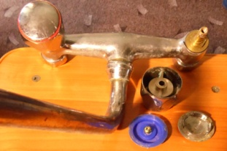
https://img-fotki.yandex.ru/get/59115/102936319.1e/0_de8da_d18dab1b_orig
А сейчас можно откручивать кран-буксу
После того, как вы снимете вентиль, вам откроется доступ к буксе - там сверху есть захват в виде гайки на 14 для торцевого, рожкового или накидного ключа.
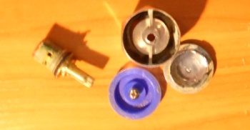
https://img-fotki.yandex.ru/get/59977/102936319.1e/0_de8db_fb64e392_orig
Съёмные элементы смесителя
Теперь, против часовой стрелки откручиваете кран-буксу и вынимаете её из камеры смесителя.
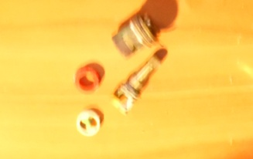
https://img-fotki.yandex.ru/get/27460/102936319.1e/0_de8df_eeefe0e6_orig
В разобранном виде
Теперь нам нужно вытянуть шток из корпуса буксы, но он там будет хорошо держаться из-за солей. Поэтому, сначала снимаем уплотнительное кольцо, а затем лёгким ударом ручки отвёртки, пассатижей, гаечного ключа по хвостовику штока выбиваем его из корпуса вместе с керамическими пластинами. Протираете все детали салфеткой из натуральной ткани, лучше всего шерстью, но ни в коем случае не применяйте наждачную бумагу - вы поцарапаете керамику, и плотного прилегания не будет!
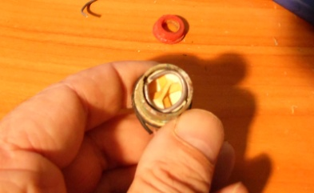
https://img-fotki.yandex.ru/get/48627/102936319.1e/0_de8dd_1b58e84b_orig
Я сделал шайбу из проволоки припоя
На данный момент нашей целью является улучшение качества уплотнения, но заменить резиновое кольцо мы не сможем (нечем), так что остаётся только его смещение (выдвижение). Для этого собираем кран-буксу назад, а между неподвижной пластиной и резиновым уплотнителем ставим шайбу - она выдвинет кольцо вперёд, следовательно, увеличится давление на керамическую пару. Шайбу такого диаметра подобрать сложно, но её можно сделать из медной или алюминиевой проволоки сечением 1-1,2мм (я сделал из оловянного припоя).
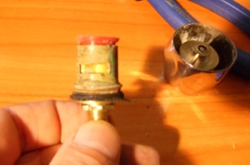
https://img-fotki.yandex.ru/get/142592/102936319.1e/0_de8de_2179394c_orig
Благодаря шайбе, кольцо выдвинулось вперёд
На фотографии видно, как выдвинулось уплотнительное кольцо - теперь пластины керамической пары будут прилегать плотно, и в закрытом состоянии вода не будет просачиваться через зазор между ними. Проведите сборку смесителя в обратном порядке, откройте подачу воды и проведите испытания - всё будет в порядке.

Заключение
Я ещё расскажу и покажу вам в фотографиях, как самому заменить картридж, но это будет в другой статье. А тех, у кого есть вопросы или собственные идеи, я приглашаю к обсуждению на этой странице или в блоге на obustroeno.com.

